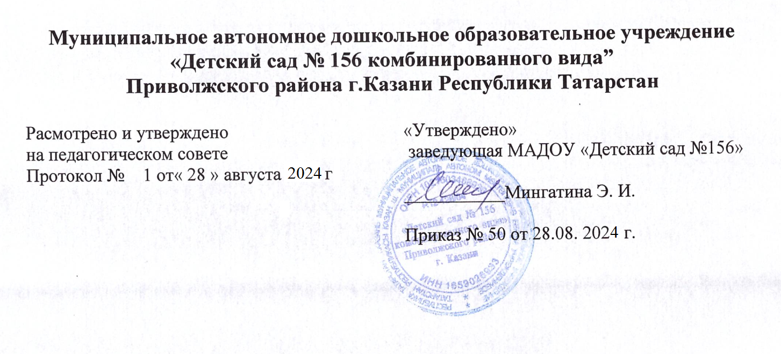

УЧЕБНЫЙ ПЛАН
Муниципального автономного дошкольного образовательного учреждения «Детский сад № 156 Приволжского района г. Казани»
по дополнительным платным услугам
на 2024/2025 учебный год

1. Режим работы учреждения
Наименование образовательного учреждения, реализующее дополнительные платные услуги с 3 до 7 лет

1. Количество групп – ___12_(цифра)
2. Уровень (дошкольное образование)
№ 1 группы, от 3 до 4 лет - _13_(цифра детей, сколько записалось на платные услуги);
№ 2 группы, от 4 до 5 лет - _18_(цифра детей, сколько записалось на платные услуги);
№ 3 группы, от 6 до 7 лет- _13_(цифра детей, сколько записалось на платные услуги);
№ 4 группы, от 4 до 5 лет - _19_(цифра детей, сколько записалось на платные услуги);
№ 5 группы, от 3 до 4 лет - _8_(цифра детей, сколько записалось на платные услуги);
№ 6 группы, от 5 до 6 лет - _12_(цифра детей, сколько записалось на платные услуги);
№ 7 группы, от 4 до 5 лет - _10_(цифра детей, сколько записалось на платные услуги);
№ 8 группы, от 6 до 7 лет – 16 (цифра детей, сколько записалось на платные услуги);
№ 9 группы, от 4 до 6- лет - _16_(цифра детей, сколько записалось на платные услуги);
№ 10 группы, от 5 до 6 лет - 12__(цифра детей, сколько записалось на платные услуги);
№ 11 группы, от 4 до 5 лет - __11__(цифра детей, сколько записалось на платные услуги);
№ 12 группы, от 3-до 4 лет – 17 (цифра детей, сколько записалось на платные услуги);
Всего: 161 ребенок
3. В режиме 5-дневной недели будут посещать платные услуги 161.
4. Начало платных услуг: с указанием времени ( по графику)
5. Продолжительность занятий: в соответствии с нормативами СанПиН осуществляется с соблюдением требований: услуги проводятся по 5-дневной учебной неделе и только во II половину дня; продолжительность соответствует возрастной группе (15, 20, 25, 30 минут).; Формы проведения платных услуг отражены в рабочих программах педагогов. Между услугами планируется перерыв.

2. Пояснительная записка к учебному плану по дополнительным платным услугам
на 2023 /2024 учебный год

1. Учебный план разработан в МАДОУ № 156

2. Учебный план составлен в соответствии со следующими нормативными документами:
- Закон РФ от 29.12.2012 г. № 273-ФЗ «Об образовании в Российской Федерации»;
- Санитарно-эпидемиологическими правилами и нормативами ,Устав образовательного учреждения.
Учебный план МАДОУ № 156 составлен и направлен на достижение следующих целей:
1.формирование и развитие творческих способностей;
2. формирование интеллектуального, нравственного, физического развития;
3.формирование культуры здорового и безопасного образа жизни, укрепления здоровья.
Предполагаемые результаты:
- Раскрыть в каждом дошкольнике его потенциальные способности.
- Широко использовать нетрадиционные приемы обучения, инновационные технологии и личностно-ориентированное взаимодействие с дошкольниками.
- Активизация родителей на позициях сотрудничества и партнерства с педагогами, в воспитательно-образовательном процессе дома и в дошкольном учреждении.

3. Организация дополнительных платных услуг в учреждении
Организация дополнительных платных услуг в учреждении обусловлена запросом родителей учреждения к процессу образования и воспитания детей. Для организации дополнительных платных услуг были изучены спрос, мнение родителей.
4. Режим оказания дополнительных платных образовательных услуг.
Организация образовательного процесса регламентируется годовым календарным
планом, учебным графиком, согласованным с Учредителем, графиком проведения занятий в порядке оказания дополнительных платных образовательных услуг в 2024-2025 учебном
году, которые разрабатываются и утверждаются Образовательным учреждением
самостоятельно.
Режим оказания дополнительных платных образовательных услуг устанавливается в соответствии с – СанПиН
Занятия проводятся в вечернее время, продолжительностью от 15- 30 минут, с
обязательным перерывом (физ. минутка) 1-2 раза в неделю подгруппами (4 или 8 занятий в месяц)
В качестве форм организации непосредственно образовательной деятельности
применяются:
- игры; беседы; проблемные ситуации; организация творческой работы; практические
занятия; соревнования; открытые занятия для родителей; беседы, диалоги;
5. Структура учебного плана
Структура учебного плана включает специальные занятия, перечень которых формируется в соответствии с запросом родителей (законных представителей) воспитанников.
Применяемые специальные занятия способствуют достижению целей уставной деятельности образовательного учреждения.
К специальным занятиям относятся: подготовка детей к школе и обучение чтению, развитие художественных способностей, ритмики и пластики.

1.1. Наименование программы – дополнительная общеразвивающая программа.
- «Веселый язычок»
Цель для дошкольников – преодолеть проблемы речевого развития, а также сопутствующие трудности, связанные с неречевыми функциями психики.
2. «Английский для малышей»
Цель: научить учащихся навыкам свободного общения на уровне «начинающий» и навыков прикладного использования английского языка
3.«Скоро в школу»

Цель программы: Раннее обучение чтению дошкольников, быстрое овладение техникой чтения, расширение словарного запаса, развитие логического мышления

4.Шахматы

Цель программы: создание условий для личностного и интеллектуального развития детей старшего дошкольного возраста, формирования общей культуры и организации содержательного досуга посредством обучения игре в шахматы.

5. «Умелые ручки»

Цель программы:
- развитие и совершенствование ручной моторики и зрительно-двигательной координации.
- повышение уровня сенсорного и умственного развития.
- обогащение и систематизация словарного запаса.
- развитие устной и монологической речи.

6. Каратэ
Цель программы:
- укрепление здоровья;
- развитие физических и волевых качеств;
- усвоение знаний по теории каратэ;
- овладение техническими и тактическими действиями в каратэ.
Процесс обучения включает в себя деятельность педагога-тренера и деятельность обучающихся. Эти два вида деятельности тесно связаны и взаимодействуют между собой.
Обучение тхеквандо носит воспитывающий характер. Оно неразрывно связано с формированием личности (мировоззрением, нравственным поведением, выработкой определенных черт характера, воли, привычек и вкусов, развитием физических качеств).

7. Танцевальная мозайка

Цель программы:
- содействие гармоничному развитию личности дошкольника средствами танцевально-игровой гимнастики.
В содержание программы входят: игроритмика, танцевально-ритмическая гимнастика, пальчиковая гимнастика, музыкально-подвижные игры, элементы хореографии и образно- игровые движения
8. Ментальная математика
Ментальная арифметика — это способ развития детского интеллекта с помощью быстрого счета в уме. Сначала ребенок учится считать на счетах-абакус и тренирует мелкую моторику рук. Затем счеты убирают, ребенок представляет их в голове — считает ментально.
9.Сила речи
Данная система занятий содержит комплекс упражнений, направленных на развитие лексико-грамматического строя речи, формирование навыка построения связного высказывания при помощи использования нетрадиционных методов и способов развития речи.
10. Студия вокала «Мечта»
Цель программы:
- получить начальную вокальную подготовку и представление о нотной грамоте;
- научиться исполнять детские песни ансамблем;
- развить музыкальный слух, чувство ритма и актерские навыки.

Примерный график работы кружков по дополнительным платным услугам
на 2024-2025 учебный год Роторная
Наименование платных услуг | День недели | Время проведения | Группы | Фамилия  преподавателя | Место проведения
Студия Вокала Мечта | Понедельник  Среда | 10.00-10.20  10.25-10.55 | 9,8,12,11  7, 10 | Гимадеева Р.М. | Музыкальный зал
Веселый язычок | Вторник  Четверг | 15.05.- 15.25  15.30-15.55 | 9,12  8,11 | Вагапова И.Р. | Музыкальный зал
«Скоро в школу» | Понедельник  Пятница  Вторник,  Четверг | 15.10-15.40 | старшая подгруппа | Карипова С.М. | Кабинет психолога
Английский язык | Понедельник  Вторник  Среда | 10.00-10.20  10.25-10.45  9.20- 9.35  9.25-9.45  9.50-10.10  11.30-12.00 | 10,7  8,11  9,12  8,11  9,12  7,10 | Габдрахманова Э.Р. | Кабинет психлога
«Умелые ручки» | Пятница | 15.40-16.05 | 11  7, 12,9  8 | Капустина О.В.  Гильмутдинова Д.О.  Шишонина Н.Ю. | Кабинет психлога
«Каратэ» | Среда  Пятница | 15.10-15.40 | первый год обучения | Крапивин К.П. | Физкультурный зал
Танцевальная мозайка | Понедельник  Четверг | 15.10-15.30  15.35-16.00  11.10-11.30  11.30-12.00 | 9, 12  8  9,12  8 | Мухамадиева Н.И. | Музыкальный зал

